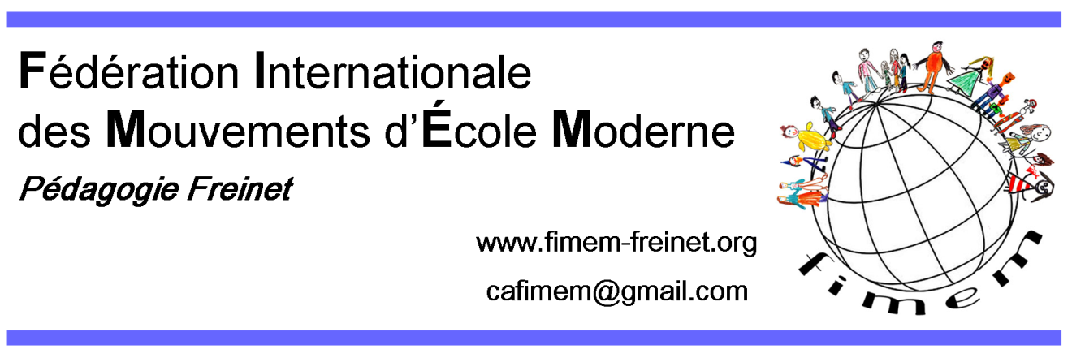
Ridef 2020-Québec-Canada
Ordre du jour de l’Assemblée Générale Order of the day of the General Meeting
Orden del día de la Junta General

AG 1-Assemblée d’information

 | 1 | Accueil | Opening | Apertura
 | 2. | Information du CA  Rapport moral et d’activités 2018-20  Finances  Bilan financier  2018-19  Prévisions  budgétaires  2020-21 | Moral and activities report 2018-20  Finances  Report 2018-19  Preliminary Budget  2020-21 | Informe moral de las actividades 2018-20  Finanzas  Informe financiero 2018-19  Presupuesto de  iniciación 2020-21
 | 3. | Présentation des candidats au CA | Introducing candidates for the BD | Presentaciòn de las candidaturas para el CA
 | 4. | Présentation des demandes d’affiliation comme membres de la FIMEM par les  Mouvements parrains | Introducing of new movements as members of FIMEM by the Sponsoring Movements | Presentación de movimientos candidatos para entrar en la FIMEM por los Movimientos Patrocinadores
 | 5. | Évaluation du travail du conseil d'administration | Evaluation of the work of the Management Board | Evaluación de la labor de la Junta Directiva
 | 6. | Orientations  Bilan 2018-2020 Prospectives 2020-2022 | Orientations  Balance sheet 2018-2020  Forecast 2020-2022 | Orientaciones Balance General 2018-2020 Perspectivas 2020-2022
 | 7 | Benaiges 2018 et 2020 | Benaiges 2018 et 2020 | Benaiges 2018 et 2020
 | 8. | RIDEF  2022 au Maroc  2024 ? | RIDEF  2022 in Marocco  2024 ? | RIDEF  2022 en Marruecos  2024 ?

AG2-Groupes de langues//Language groups// Grupos lingüísticos
…pour discuter des propositions du CA (3 séances + 1 pour la rédaction de la synthèse et des propositions)/ …to discuss the Board's proposals (3 sessions + 1 for writing the synthesis and proposals)/ …para discutir las propuestas del Consejo (3 sesiones + 1 para redactar la síntesis y las propuestas).

AG 3-Assemblée décisionnelle

 | 0 | Installation de la présidence d’Assemblée, des scrutateurs et des secrétaires | Installation of the President of the Assembly, tellers and secretaries | Toma de posesión del Presidente de la Asamblea, de los escrutadores y de los secretarios
 | 1. | Présentation des délégués et décompte des voix | Presentation of delegates and calculation of the votes | Presentaciòn de los delegados y calculo de votos
 | 2. | Propositions du CA, des Mouvements,  des groupes de langues, des commissions,... | Proposals from the Board of Directors, the Movements,  language groups, commissions,... | Propuestas de la Junta Directiva, los Movimientos,  grupos de idiomas, Comisiones,…
 | 3 | Élections :  des candidats au CA.  des nouveaux membres de la FIMEM.  du pays-hôte de la Ridef 2024  des commissaires aux comptes | Elections  of the candidates for the BD.  of the new members of FIMEM.  of the host country of Ridef 2024  of the auditors | Elecciónes :  de candidatos al CA.  de los nuevos movimientos, miembros de la FIMEM.  del país anfitrión del Ridef 2024  de auditores de cuentas
 | 4 | Questions diverses | Different questions | Asuntos diferentes

Le Conseil d’Administration de la FIMEM
The Board of Directors of FIMEM
El Consejo de Administración FIMEM

